**Compte rendu TP Caméra**

**Edouard Flaquet**

**Thomas Bonny**

**Alexandre Malter**

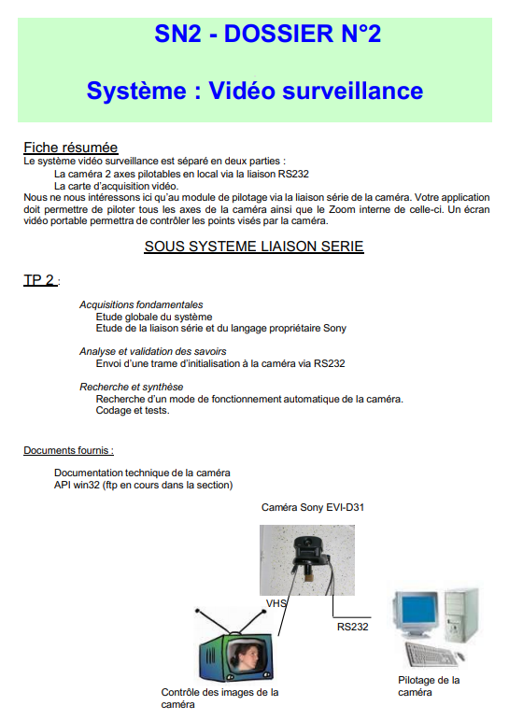

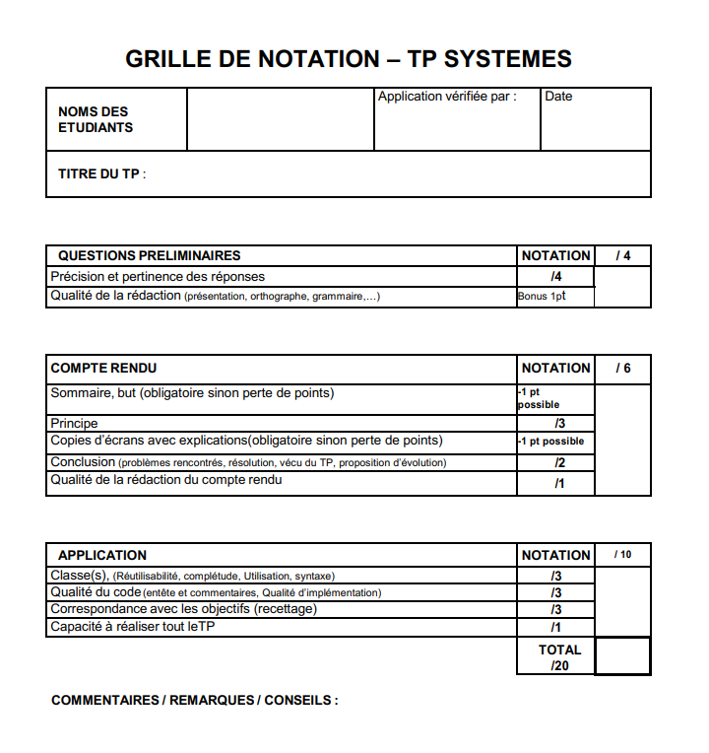

**Sommaire**

**-but…………………………………………………………………………..page 4**

**-principe…………………………………………………………………….page 4**

**-questions………………………………………………………………….page 5**

**-algorithme…………………………………………………………………page 6**

**-programme c++…………………………………………………………..page 7-11**

**-conclusion…………………………………………………………………page 12**

**But :**

Etude globale du système Etude de la liaison série et du langage propriétaire Sony

Envoi d’une trame d’initialisation à la caméra via RS232

Recherche d’un mode de fonctionnement automatique de la caméra. Codage et tests.

**Principe :**

Nous avons effectué des recherches sur les trame de la connexion ainsi que sur les fonction et L’IHM

Après ça, une application a été développée pour se connecter et se déconnecter via des boutons, de pouvoir zoomé et bouger la caméra a gauche et a droit et un bouton pour remettre la caméra en position initiale 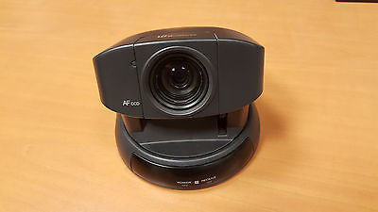

**Question 1**

La caméra EVI 31 de SONY est capable de zoomer, faire un « focus », changer la luminosité de l’image, ou encore bouger ver la gauche, droite, haut, bas, et en diagonale

**Question 2**

Les données sont transmises sous formes de trame en RS232

**Question 3**

Une liaison synchrone nécessite que l’émetteur et le récepteur aient des horloges synchronisée, tandis qu’une liaison asynchrone ne nécessite aucune synchronisation

**Question 4**

Le format de transmission est de 9600 bps

**Question 5**

La trame signifie « off », pour éteindre la caméra

**Question 6**

On : 8x 01 04 00 02 FF

Off : 8x 01 04 00 03 FF

**Algorithme**

Démarrer le programme

Cliquer sur un bouton pour se connecter à la caméra une trame pour allumer le spot

Si on clique sur le bouton gauche

{

Envoyer une trame pour que la caméra ailler vers la gauche

}

Si on clique sur le bouton droite

{

Envoyer une trame pour que la caméra ailler vers la droite

}

Si on clique sur le bouton neutre

{

Envoyer une trame pour remettre la caméra en position initial

}

Si on bouge la barre de la droite à gauche

{

La caméra zoome

}

Si on bouge la barre de la gauche à droite

{

La caméra dézoome

}

**Programme c++**

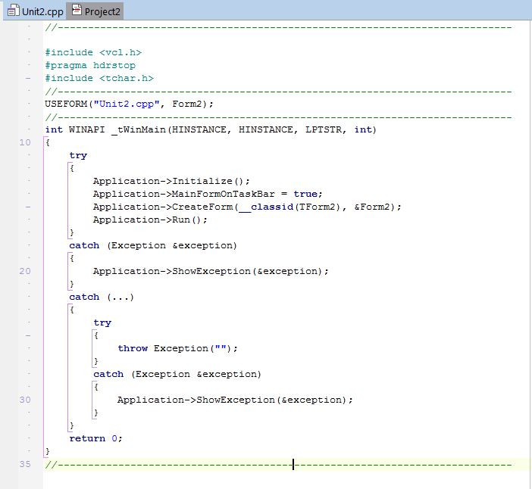

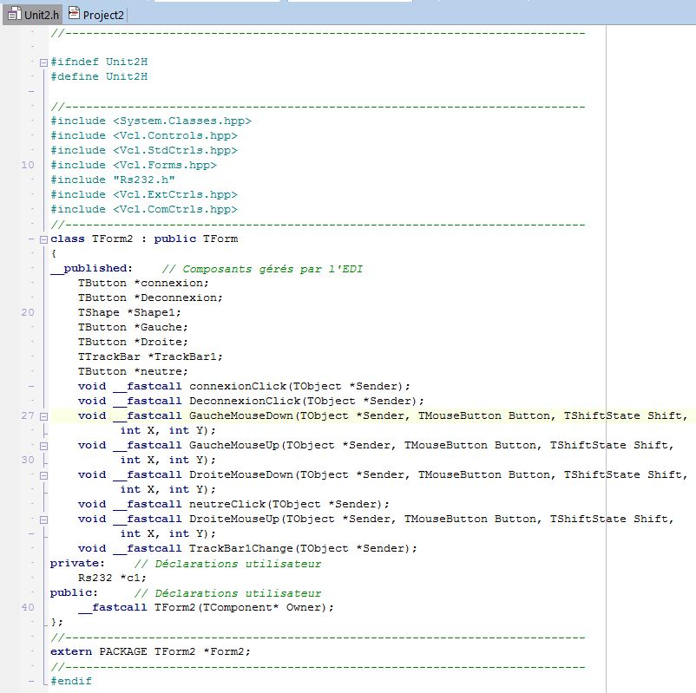

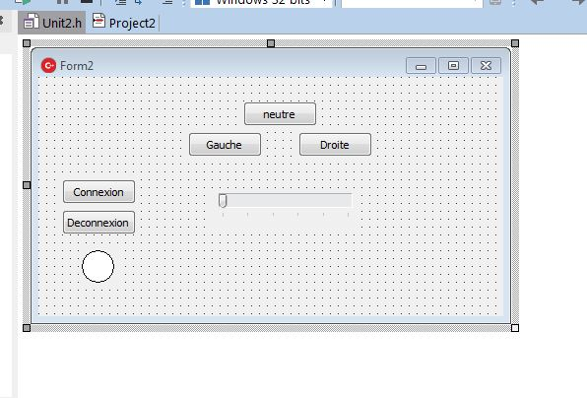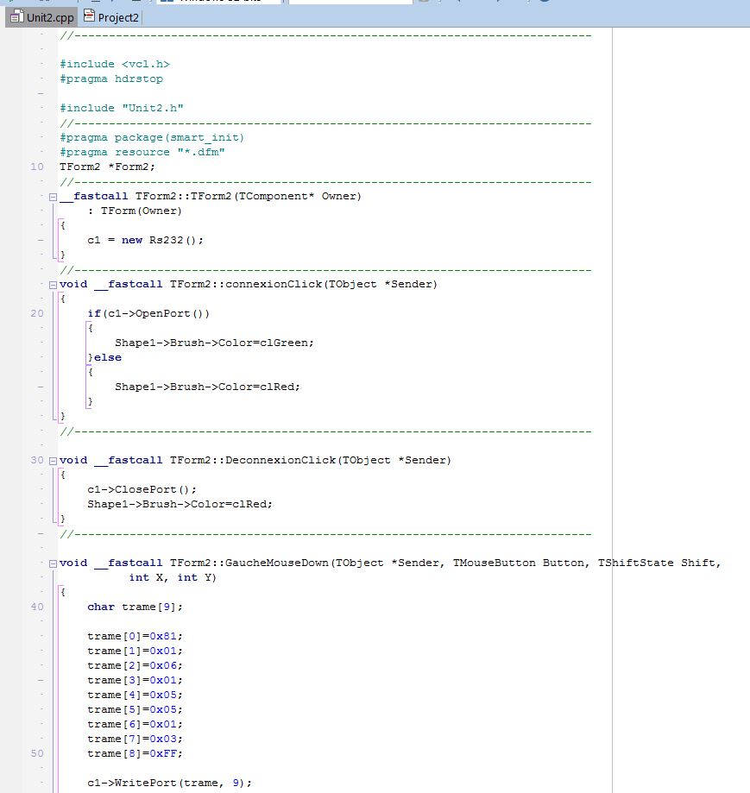

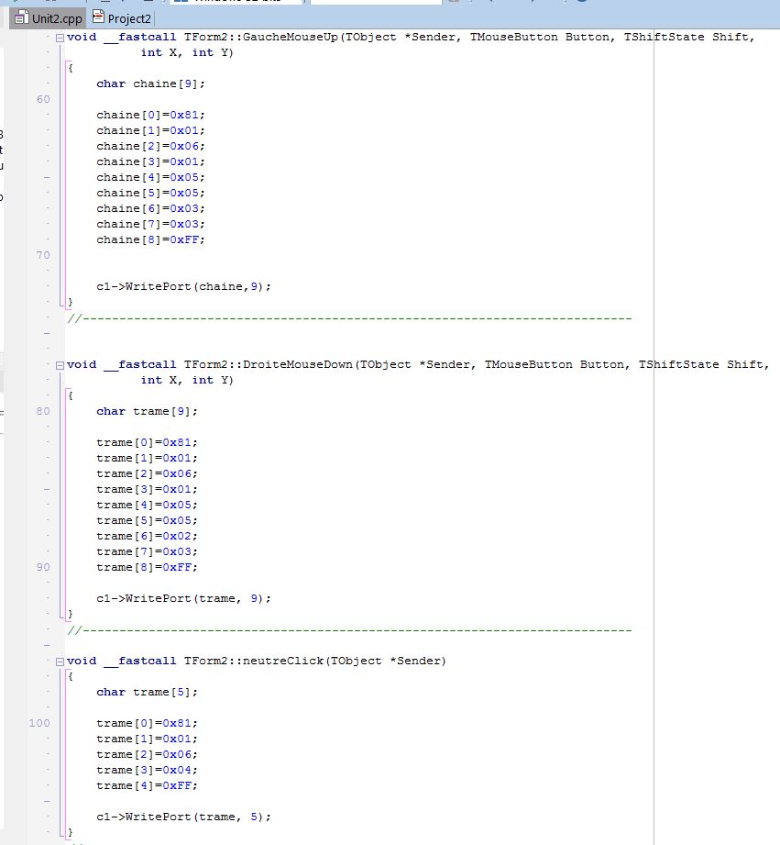

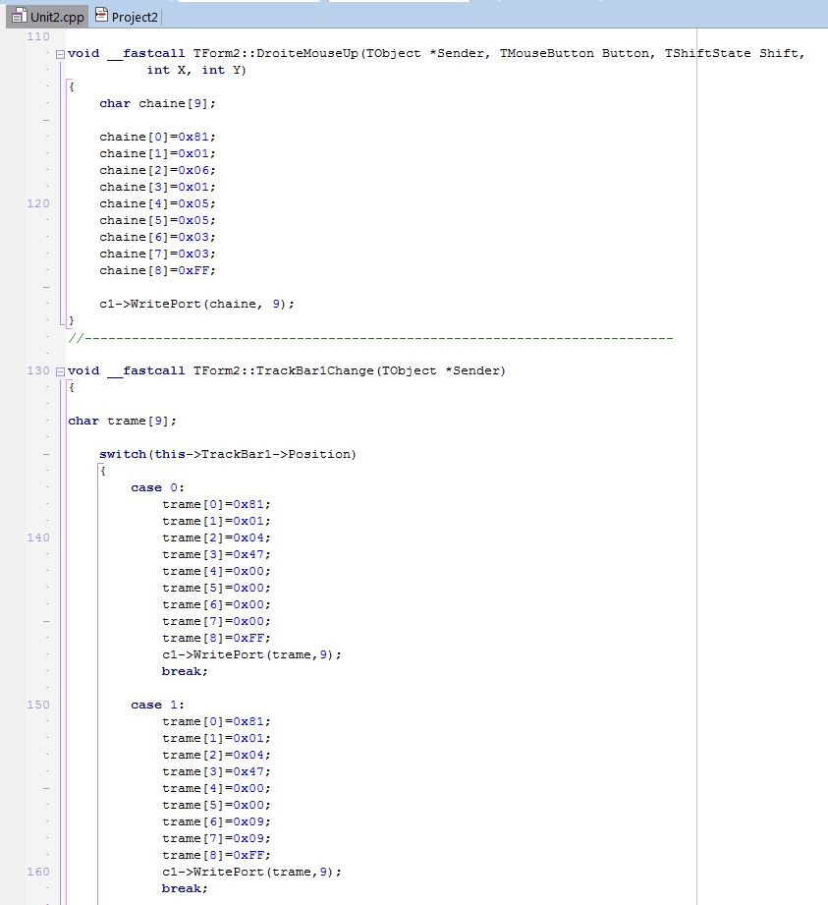

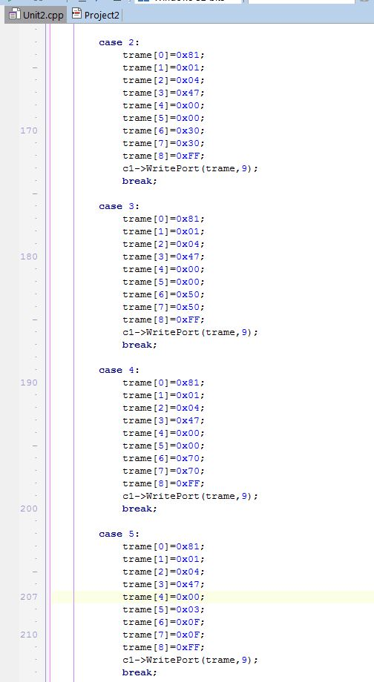

**Conclusion**

Après des tests sur le trame avec HERCUL nous avons développé une application pour envoyer des trames pour contrôler la caméra, nous sommes parvenus à nous connecter et à nous déconnecter, à pouvoir faire bouger la caméra sur la gauche et la droite, à la faire revenir a sont point initiale et nous avons pu faire fonction une barre pour zoomer.

Nous avons eu des difficultés faire en sorte que la caméra ne bouge que quand on clique sur le bouton et à ne pas continuer même ont ne clique plus sur le bouton.

Au final, nous avons eu une application fonctionnelle permettant de changer la position de la caméra, de zoomer et de pouvoir se connecter et se déconnecter.